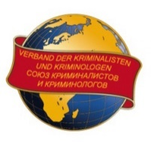

«_1_» сентября 2017 г. № _1-9-17_

ПРИКАЗ
о формировании списка членов жюри
конкурса научных студенческих работ
«Правовые последствия русских революций 1917 года»,
посвященном столетию революций 1917 года в России

В соответствии с Положением о проведении конкурса научных студенческих работ «Правовые последствия русских революций 1917 года», посвященном столетию революций 1917 года в России,
ПРИКАЗЫВАЮ:
Утвердить список членов жюри конкурса в составе:

№ | ФИО | Должность члена жюри
1. | Мацкевич Игорь Михайлович | Президент Союза криминалистов и криминологов, доктор юридических наук, профессор  Председатель жюри
2. | Зайцев Олег Александрович | вице-президент Союза криминалистов и криминологов, доктор юридических наук, профессор  Заместитель председателя жюри
3. | Антонян Елена Александровна | Член Союза криминалистов и криминологов, доктор юридических наук, профессор  Член жюри
4. | Звягинцев Александр Григорьевич | Член Союза криминалистов и криминологов, доктор юридических наук, профессор  Член жюри
5. | Лаврентьева Мария Сергеевна | Член Союза криминалистов и криминологов  Член жюри
6. | Редникова Татьяна Владимировна | Член Союза криминалистов и криминологов, доктор юридических наук, профессор  Член жюри
7. | Саламова Себила Якубовна | Член Союза криминалистов и криминологов, кандидат юридических наук  Ответственный секретарь жюри
8. | Хелльманн Уве | Председатель Германского представительства Союза криминалистов и криминологов, доктор права, профессор  Член жюри
9. | Чумаков Александр Николаевич | Ведущий научный сотрудник Института РАН, доктор философских наук, профессор  Член жюри

Президент Союза
криминалистов и криминологов,
доктор юридических наук, профессор

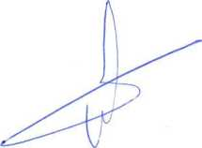

И.М. Мацкевич

